2018年秦淮中学高二生物学业水平测试复习内容

一、组成生物体的元素和化合物：

（一）组成生物体（细胞）的元素：
1. 组成生物体的元素常见的有20多种。其中，C、H、O、N、Ca、P六种元素共占98%。
2. 组成生物体的基本元素是：C、H、O、N；活细胞中含量：O＞C＞H＞N，氧元素含量最多。
3. 组成生物体的最基本元素是：→碳元素。理由是：→碳链是组成生物大分子的基本骨架。
4. 组成生物体的所有元素在无机自然界中都可以找到。这说明了生物界与非生物界具有统一性。
5. 同种元素在生物体和无机自然界中的含量差异较大。这说明了生物界与非生物界具有差异性。
6. 元素在不同生物体中的种类基本相同，但含量有差异。
7. 铁离子（Fe²⁺）是血红蛋白的组成成分（缺铁引起贫血）、镁离子（Mg²⁺）是叶绿素的组成成分（缺镁植物叶片发黄）、碘是甲状腺激素的组成成分；血钙过低引起肌肉抽筋，血钙过高引起肌肉乏力。

（二）组成生物体（细胞）的化合物：
细胞中的化合物包括： 无机物（水和无机盐）和有机物（糖类、蛋白质、脂质、核酸等）。其中，
活细胞中含量最多的化合物是水，其次是蛋白质；活细胞中含量最多的（含氮）有机物是蛋白质。
细胞干重中含量最多的化合物是蛋白质。细胞中的生物大分子包括：蛋白质、多糖、核酸等。
◆水和无机盐及其作用：
1. 水在细胞中的存在形式有：自由水（占95.5%）和结合水（占4.5%），主要存在形式是：自由水。
2. 自由水与结合水之间是可以相互转化的。自由水呈游离状态，含量变化大，结合水含量较稳定。
3. 结合水是细胞结构的重要组成成分。自由水的功能：①是生物体内良好的溶剂。②参与细胞内的
许多生化反应（新陈代谢）。③为细胞提供液体环境。④运送营养物质和代谢废物等。
4. 细胞中的自由水比例增大时，细胞代谢增强；反之，细胞代谢减慢，但抗逆性增强。
5. 无机盐仅占细胞鲜重的1%—1.5%，无机盐在细胞中主要以离子形式存在。
6. 无机盐的生理作用：①是细胞的重要组成成分，组成许多复杂的化合物。 ②维持酸碱平衡和渗
透压平衡。③维持细胞的正常生命活动：
◆糖类、脂质及其作用：
1. 糖类物质仅由C、H、O三种元素组成，种类包括：单糖、二糖和多糖。
2. 单糖是指不能再水解的糖，属于还原性糖。包括：六碳糖（C₆H₁₂O₆）（葡萄糖、果糖、半乳糖等）和五碳糖（包括：核糖（C₅H₁₀O₅）（是RNA的成分）和 脱氧核糖（C₅H₁₀O₄）（为DNA的成分）
3. 二糖（C₁₂H₂₂O₁₁）：→是指水解后形成两分子单糖的糖。包括：麦芽糖、蔗糖、乳糖 等。
4. 植物细胞特有的二糖是：麦芽糖和蔗糖。 动物细胞特有的二糖是：乳糖。
（1）麦芽糖：→是还原性糖，水解后形成2分子葡萄糖。
（2）蔗糖：→是非还原性糖， 水解后形成：1分子果糖 ＋ 1分子葡萄糖
（3）乳糖：→是还原性糖， 水解后形成：1分子半乳糖 ＋1分子葡萄糖。
5. 多糖 [（C₆H₁₀O₅）_{n} ]：→包括：淀粉、纤维素和糖原等；基本组成单位都是：葡萄糖。
6. 植物细胞特有的多糖包括：淀粉和纤维素。其中，淀粉是植物细胞的（糖类）储能物质；纤维素是植物细胞壁的主要成分（棉花、麻类纤维的主要成分是纤维素），纤维素不能作为能量物质。
7. 糖类是细胞生命活动的主要能源物质。
8. 脂质都含有C、H、O元素；有的还含N、P元素。包括：脂肪、类脂（磷脂）和固醇（性激素等）。
9. 脂肪仅由C、H、O元素组成。脂肪是细胞的主要储能物质，具有体积小、易运输、储能多的特点。
10. 磷脂属于脂质中的类脂；性激素、胆固醇和维生素D都属于脂质中的固醇。
★蛋白质的结构和功能
H
H₂N
COOH
R
C
1. 蛋白质都含有C、H、O、N四种元素，大多数蛋白质含S 元素，
2. 组成蛋白质的基本单位是氨基酸。 ◆氨基酸通式是：→
（1）氨基酸判断：→分子结构中至少有一个氨基和羧基与同一个碳原子相连。
（2）组成蛋白质的氨基酸约有20种。这20种氨基酸的不同之处是R基。
3．氨基酸通过脱水缩合反应（方式）形成多肽或蛋白质；蛋白质的合成场所是：核糖体。
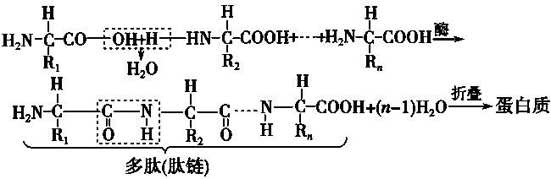
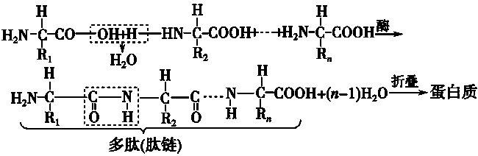

（1）在多肽和蛋白质形成过程中，脱下的水分子中的“氢”来自氨基和羧基，“氧”只来自羧基。
（2）肽的命名：→N个氨基酸形成的肽称N肽（最简单的肽是二肽，没有一肽）。
（3）肽链与蛋白质的主要区别是：→蛋白质具有复杂的空间结构（肽链盘曲折叠才形成蛋白质）。
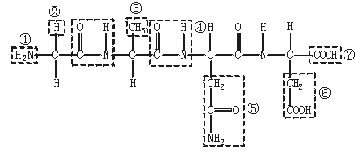
4. 肽链结构识别：

（1）肽键： 或 —CONH—
① 由相邻的两个氨基酸之间脱去1个水分子而形成。
所以，多肽和蛋白质中，脱去水分子数 = 肽键数。
② 上图中序号④可表示肽键，此外，图中还有2个肽键；共3个肽键。
（2）羧基：“—COOH”。 图中序号⑦就是羧基，此外，R基⑥中也有1个羧基。
（3）氨基：“—NH₂ ”， 图中序号①是氨基，此外，R基⑤中也有1个氨基。
（4）肽链中所含氨基酸数 = R基数；所含氨基酸种类数= R基种类数。图中含有4个R基，即：②③⑤⑥；含4种氨基酸（因为4个氨基各不相同）。
5. 多肽中至少含有羧基或氨基数 = 1, 所含肽键数=脱去的水分子数 = 氨基酸数－1
6. 蛋白质分子中至少含有羧基或氨基数 = 肽链数, 蛋白质分子中所含肽键数 = 脱去的水分子数
= 氨基酸数－肽链数。（多肽或蛋白质形成时分子量的减少量=脱去的水分子数 ×18）
7. 蛋白质结构和功能都具有多样性。蛋白质结构多样性的原因是：组成蛋白质的氨基酸种类、数量
和排序；多肽数目及形成的空间结构等的不同。蛋白质功能多样性表现在：①抗体的免疫作用、
②血红蛋白运输氧 ③酶的催化作用 ④肌肉蛋白的运动收缩作用 ⑤作为细胞结构组成物质等。
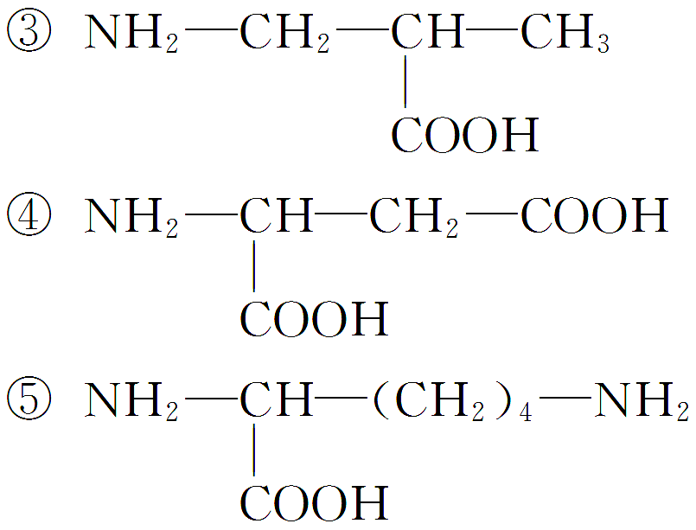
【练习】
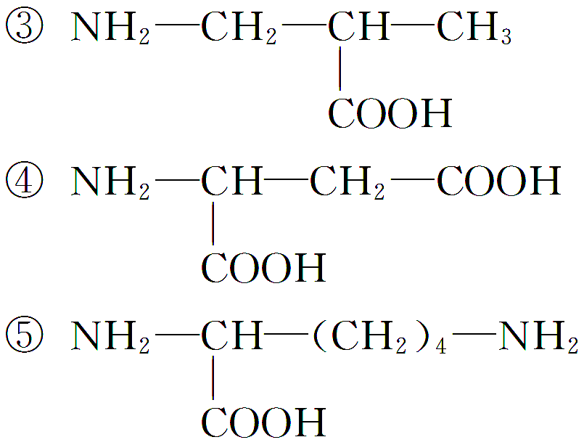
▲右图中是构成蛋白质的 ①NH₂—CH₂—CH₂COOH ② ③
氨基酸的是 。 ④NH₂—CH₂—COOH
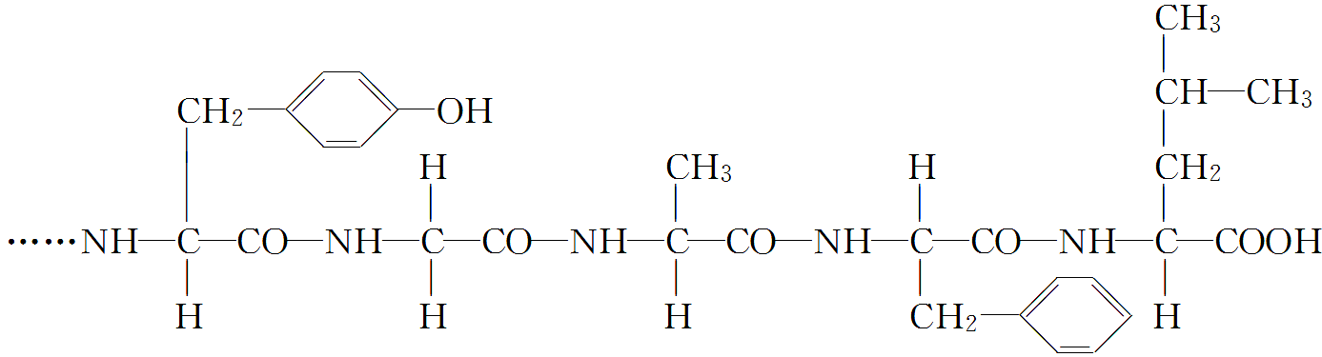
▲右图是某蛋白质的部分肽链，请据图回答：
（1）图中有 个氨基酸， 种氨基酸。
（2）图中有 个肽键，形成该肽链片段
的方式是 ，形成时分子量减
少了 。图中含有羧基 个，氨基 个。
▲某蛋白质由四条肽链构成，共有56个肽键；则该蛋白质中至少含有羧基 个，该蛋白质由
个氨基酸和最多由 种氨基酸经过 方式形成；共脱去水分子 个。

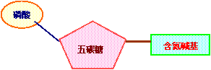
★核酸的结构和功能：
1. 核酸包括：脱氧核糖核酸（DNA）和核糖核酸（RNA）两种。
2. 组成元素：→C、H、O、N、 P五种元素。
3. 组成核酸的基本单位（单体）是：核苷酸（细胞中共有8种）。 核苷酸的结构组成
4. DNA与RNA的比较：
不同之处 | 脱氧核糖核酸（DNA） | 核糖核酸（RNA）
基本单位 | 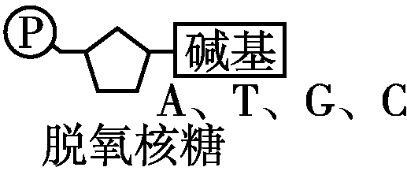  脱氧核糖核苷酸：  （4种） | 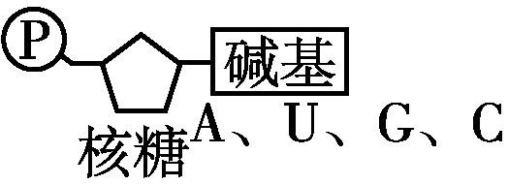  核糖核苷酸：  （4种）
碱 基 | A、G 、C、 T（DNA特有碱基） | A、G 、C、 U（RNA特有碱基）
五碳糖 | 脱氧核糖 | 核 糖
结构与分布 | 为双螺旋结构，主要分布在细胞核中 | 多为单链结构，主要分布在细胞质中
功 能 | 是绝大多数生物的遗传物质。 | 是HIV等RNA病毒的遗传物质。
5. 核酸的功能：→储存遗传信息，控制和参与蛋白质的合成，在生物的遗传和变异中具有重要作用。
（1）核酸是一切生物的遗传物质，其中，DNA是生物的主要遗传物质。
（2）有细胞结构的生物含有DNA和RNA，但只以DNA作为遗传物质。
（3）病毒的遗传物质是：DNA或RNA。

二、检测生物组织中的还原性糖、脂肪和蛋白质
（一）检测还原性糖： 【原理】→还原性糖能与斐林试剂在水浴加热条件下反应产生砖红色沉淀。
1. 实验材料要求：→糖含量高，呈白色或接近白色。常用实验材料是：→苹果汁、梨汁等。
2. 斐林试剂及其使用： 斐林试剂由0.1g/ml的NaOH（甲液）和0.05g/ml的CuSO₄ （乙液）组成；
斐林试剂必须现配现用，混合后加入被检测材料中。
3. 方法与步骤：①制备组织样液，过滤后取2ml加入试管。→②加入1ml斐林试剂（现配制）→
③50℃—60℃水浴加热2分钟，观察有无砖红色沉淀产生。（颜色变化：浅蓝→棕色→砖红色）。
4. 结果分析：→若含有还原性糖，会出现砖红色沉淀，若无还原性糖溶液呈蓝色。
（二）检测脂肪： 【原理】→脂肪能被苏丹Ⅲ染液染成橘黄色（或能被苏丹Ⅳ染液染成红色）。
1．常用实验材料：→花生子叶或植物根尖等。 鉴定试剂：→苏丹Ⅲ染液或苏丹Ⅳ染液。
2．方法与步骤： ①浸泡花生种子后，切花生子叶成薄片。→②在花生子叶薄片上滴2-3滴苏丹Ⅲ染液（或苏丹Ⅳ染液）染色3分钟。→③滴加1-2滴50%的酒精，去除子叶薄片上的浮色，④制成临时装片。→⑤用显微镜观察花生子叶临时装片（切片），先低倍，后高倍进行观察。
3. 结果分析：→若观察到细胞内有橘黄色颗粒（或红色颗粒）存在，则说明细胞中含有脂肪。
（三）检测蛋白质： 【原理】→蛋白质能与双缩脲试剂反应能产生紫色化合物。
1．试剂及其使用：→双缩脲试剂由0.1g/ml的NaOH（A液）和0.01g/ml的CuSO₄ （B液）组成。
★使用要求：→ 先加2ml（或1ml）NaOH溶液创造碱性环境后，再加3-4滴CuSO₄溶液
2．实验材料要求：→呈白色或无色，含较多蛋白质。→如：豆浆 、 牛奶 或 经稀释的蛋清。
3．方法与步骤：
（1）制备豆浆或稀释的蛋清等组织样液，取2ml组织样液装入试管，并预留样液作对照。

（2）先向试管中加入2ml（或1ml）NaOH溶液，并振荡摇匀。（创造碱性环境）
（3）再向试管中加入3-4滴0.01g/ml的CuSO₄溶液，并振荡摇匀，观察实验现象。
4. 结果分析：→若溶液呈紫色，则说明含有蛋白质，反之，无蛋白质，溶液呈蓝色。
【特别提醒】 →CuSO₄溶液不能加得过多，否则，会形成大量蓝色Cu（OH）₂ ，掩盖紫色现象。

